图 书 推 荐

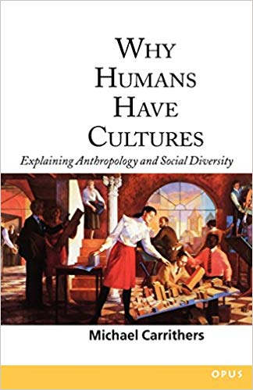
中文书名：《我们为什么有文化：阐释人类学和社会多样性》
英文书名：WHY HUMANS HAVE CULTURES: EXPLAINING ANTHROPOLOGY AND SOCIAL DIVERSITY
作 者：Michael Carrithers
出 版 社：Oxford Publishing
代理公司：ANA/ Jessica Wu
页 数：234页
出版时间：1992年12月
代理地区：中国大陆、台湾
审读资料：电子稿
类 型：大众社科
本书简体中文版权曾授权，目前版权已回归。


中简本出版记录
书 名：《我们为什么有文化：阐释人类学和社会多样性》
作 者：（英）麦克尔・卡里瑟斯
出 版 社：辽宁教育出版社
译 者：陈丰
出 版 年：1998年3月
页 数：235页
定 价：14.2元
装 帧：平装

内容简介：

为什么人类有文化？要想回答这个问题，需要考察三个基本问题：什么是文化多样性的统一性？这种多样性的起源是什么？我们应该怎么理解文化多样性？本书的作者认为，在人类的历史上，最重要的不是技术的进步，而是人们互动的方式。

在这本发人深省的书中，卡里瑟斯旁征博引，借鉴了古代和当代的案例，展示这种观点如何为文化、社会和历史的研究奠定坚实的基础。本书理论明确，描述清晰，对人性的本质这一辩论做出重要的贡献。

目录：

- 问题
第二章 大弧度
第三章 开始创造历史
第四章 社会性解析
第五章 阅读精神活动和阅读生活
第六章 公牛与圣人
第七章 变异
第八章 鬼怪 科学
第九章 一个乱七八糟的甜点盒子

作者简介：

麦克尔・卡里瑟斯（Michael Carrithers），不列颠学会会员（FBA），1945年出生，是一位人类学家和学者。自1992年起，他在杜伦大学（Durham University）担任人类学教授。

媒体评价：

“对人性的本质的辩论，作出了令人兴奋的贡献，表现极佳。”
----威廉·利佩（William Lipe），华盛顿州立大学（Washington State University）

“……以一种清晰有趣的形式呈现了复杂的问题。”
----格雷格·坎贝尔（Greg Campbell），蒙大拿大学（University of Montana）

“对人类学基本问题的杰出讨论。”
----丹尼尔·阿莫斯（Daniel Amos），太平洋大学（Pacific University）

谢谢您的阅读！
请将回馈信息发至：
吴伊裴（Jessica Wu）
安德鲁﹒纳伯格联合国际有限公司北京代表处
北京市海淀区中关村大街甲59号中国人民大学文化大厦1705室, 邮编：100872
电话：010-82449901
传真：010-82504200
Email: Jessica@nurnberg.com.cn
网址：www.nurnberg.com.cn
微博：http://weibo.com/nurnberg
豆瓣小站：http://site.douban.com/110577/
微信订阅号：ANABJ2002

